
UNIDAD EDUCATIVA “LUIS ROBERTO BRAVO”
CIUDADELA CATÓLICA. BARRIAL BLANCO Y ORDOÑEZ CRESPO. TELÉFONO 2341209
CUENCA-ECUADOR
Email: lrbravo@hotmail.com

TERCERO DE EDUCACIÓN GENERAL BÁSICA “A” VESPERTINO
Asignatura: Lengua y Literatura
Fecha: martes, 25 de mayo del 2021.
- Sigo los rasgos con pinturas de colores la escritura de la f - F.
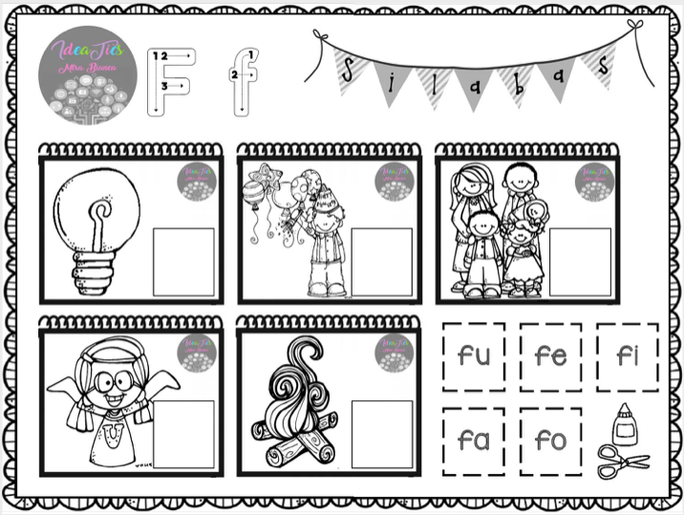
- Pinto los dibujos, recorto y pego la sílaba en el dibujo con la que empieza su nombre.
- Pego mis trabajos en cartulinas, cuidando la presentación y archivo mis trabajos en el portafolio del estudiante.
- Realizo los ejercicios del libro Patito FONEMA g , G.
- Practico la lectura de palabras y oraciones. (varias veces)
- Recorto y pego en el cuaderno de refuerzo académico 10 dibujos cuyo nombre tengan las sílabas fa, fe, fi, fo, fu y escribo su nombre.

